实验室制取二氧化碳气体，有如下图所示的仪器可供选用

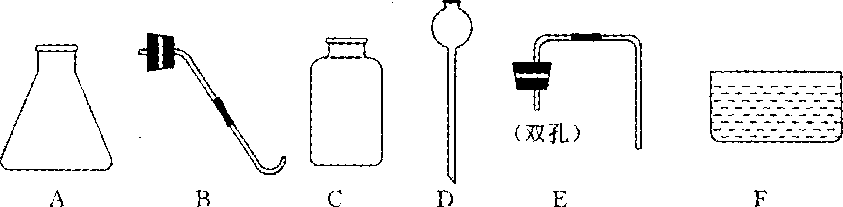

请你回答下列问题：

（1）制取二氧化碳气体所需的药品是（ ）

A. 石灰石或大理石和浓盐酸

B. 石灰石或大理石和稀盐酸

C. 石灰石或大理石和稀硫酸

D. 碳酸钠和稀盐酸

（2）收集二氧化碳气体的方法是（ ）

A. 向上排空气法

B. 向下排空气法

C. 排水法

D. 向上排空气法或排水法

（3）制取并收集二氧化碳气体所需的仪器是（用仪器的序号回答）（ ）

A. ACDE B. ACD C. ABCD D. ABCE

（4）检验二氧化碳气体是否收集满的操作方法是（ ）

A. 将带火星的木条放在集气瓶口

B. 将燃着的木条放在集气瓶口

C. 在瓶口闻气体的气味

D. 将气体通入澄清的石灰水

（5）制取二氧化碳的化学方程式是（ ）

A. CaCO3＋2HCl＝CaCl2＋H2O＋CO2

B. CaCO3＋HCl＝CaCl2＋H2O＋CO2↑

C. CaCO3＋2HCl＝CaCl2＋H2O＋CO2↑

D. CaCO3＋2HCl＝CaCl＋H2O＋CO2

解析：

这是一道实验室制二氧化碳的基础题，考查了学生组合装置的能力。根据实验室制二氧化碳的原理、装置及验满方法，我们很容易得到答案。

答案；（1）B；（2）A；（3）A；（4）B；（5）C